QUERY: ip in nmap (-v)

**198.100.155.165**

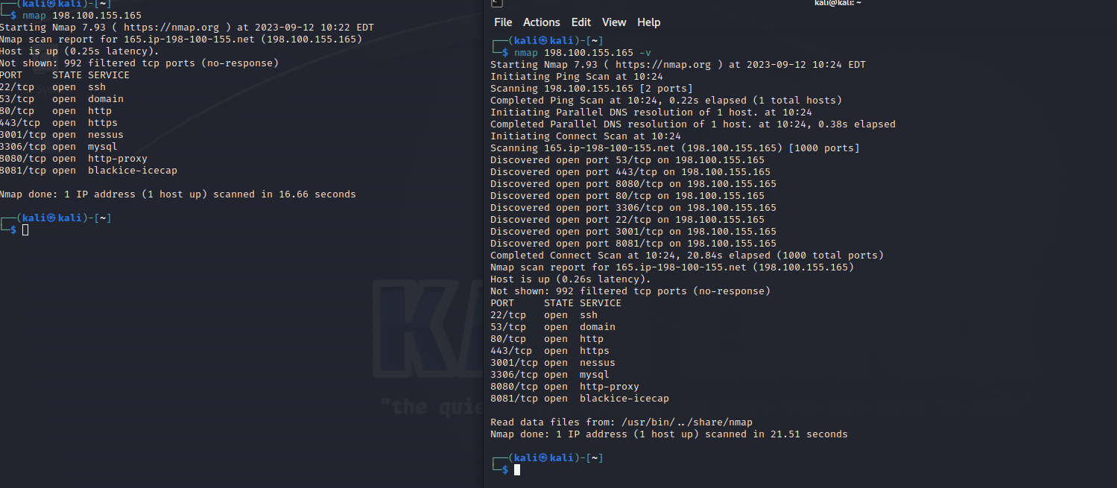

2. (-vv)

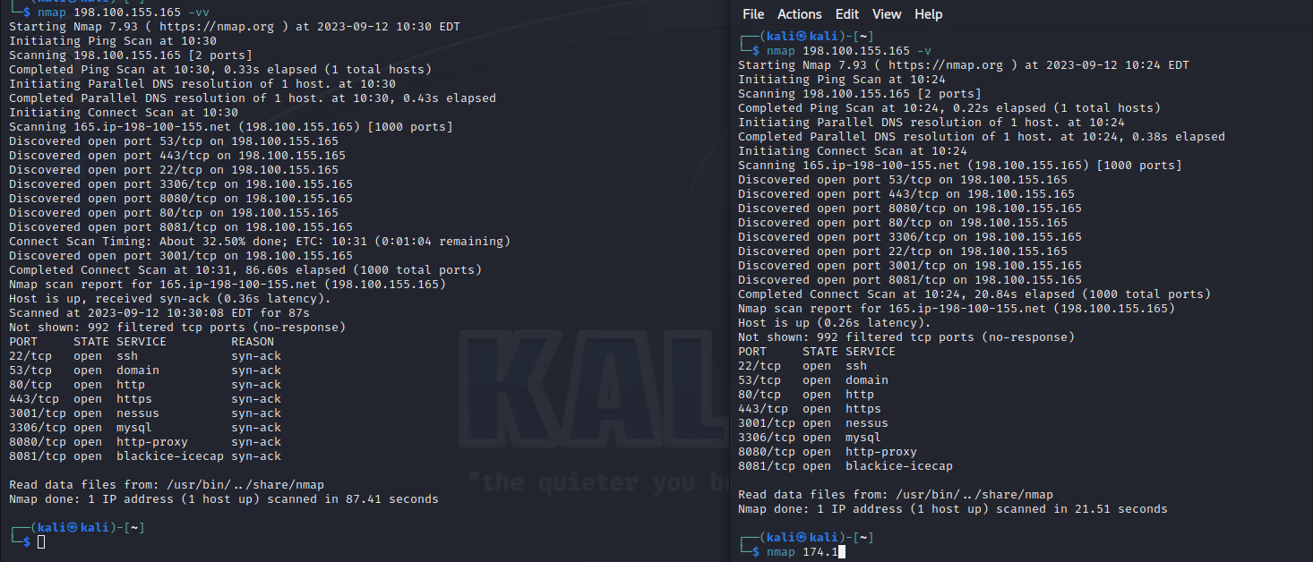

1.. 174.138.121.151 (-v) 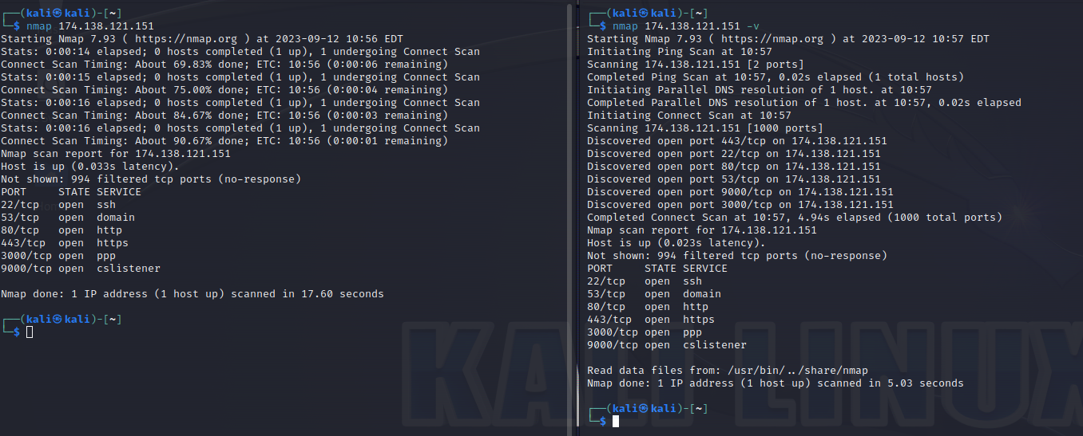

2.1.. 174.138.121.151 (-vv)

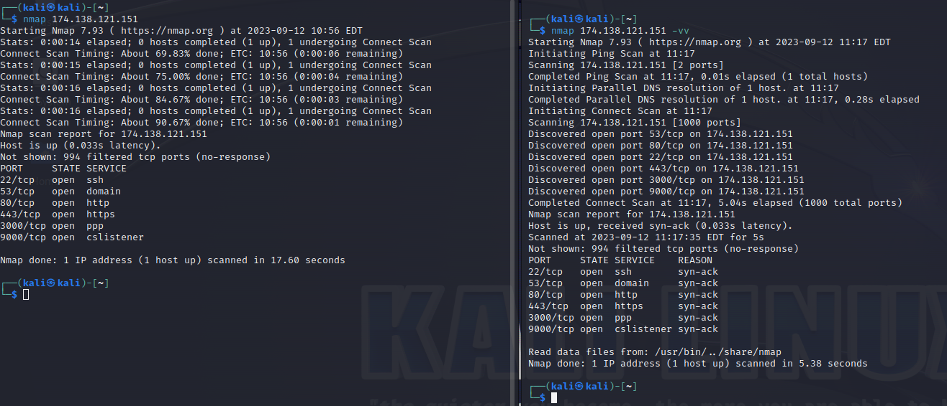

1. 206.189.129.56 (-v

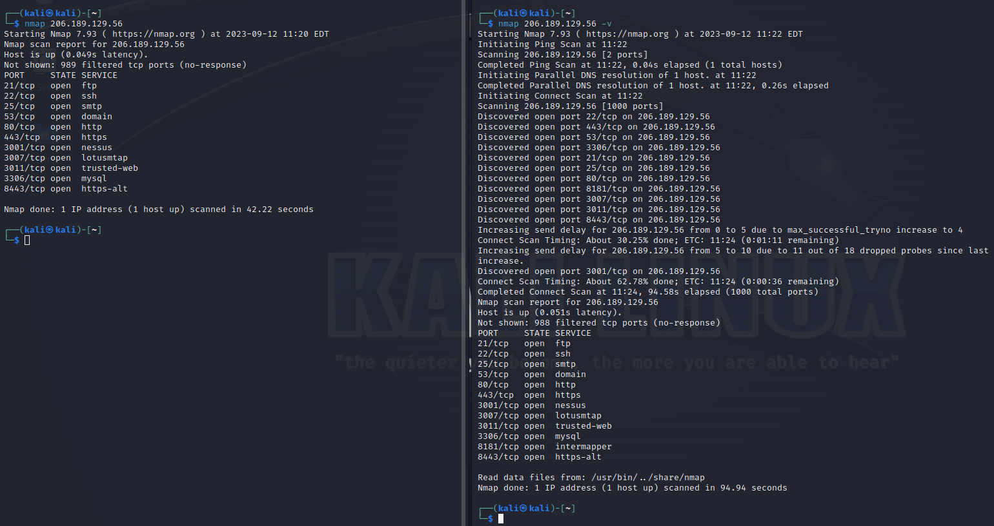

2. 206.189.129.56 (-vv)

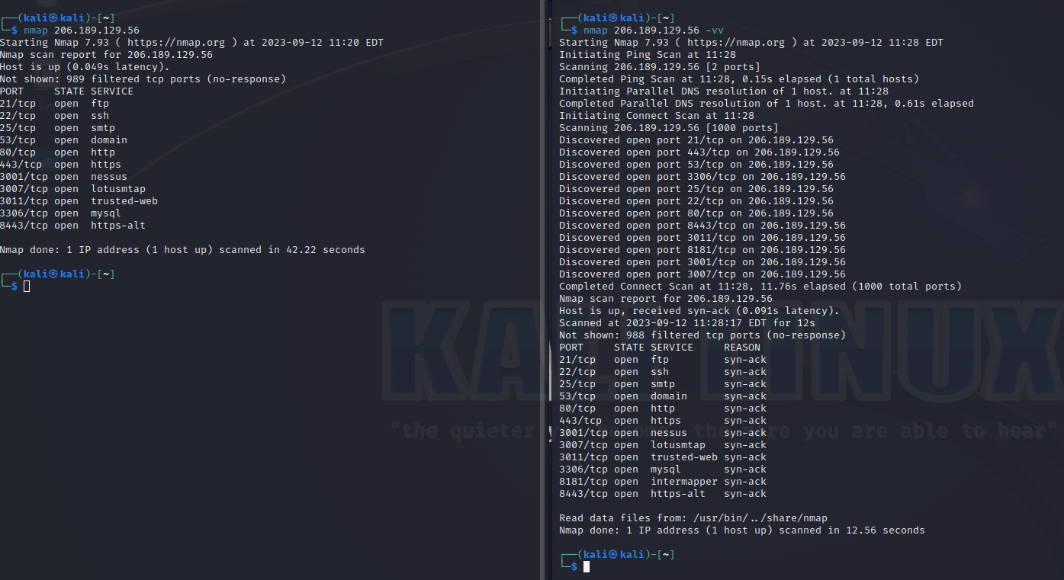

1. 65.2.65.231(-v)

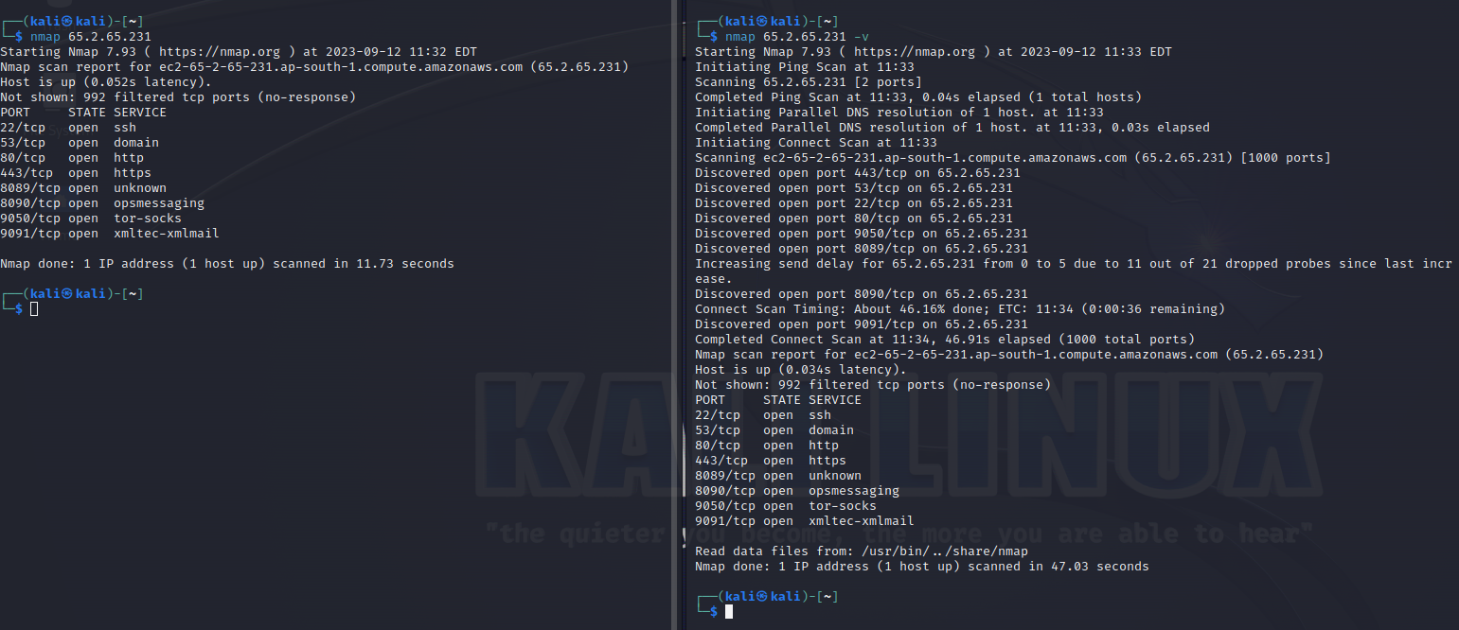

1. 65.2.65.231(-vv)

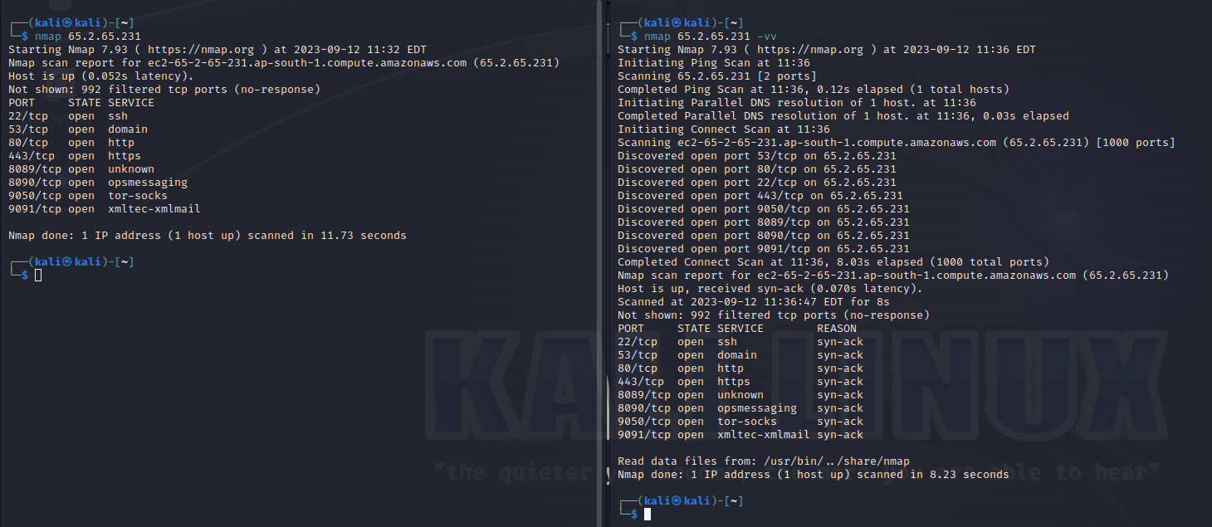

1. 202.149.207.58 (-v)

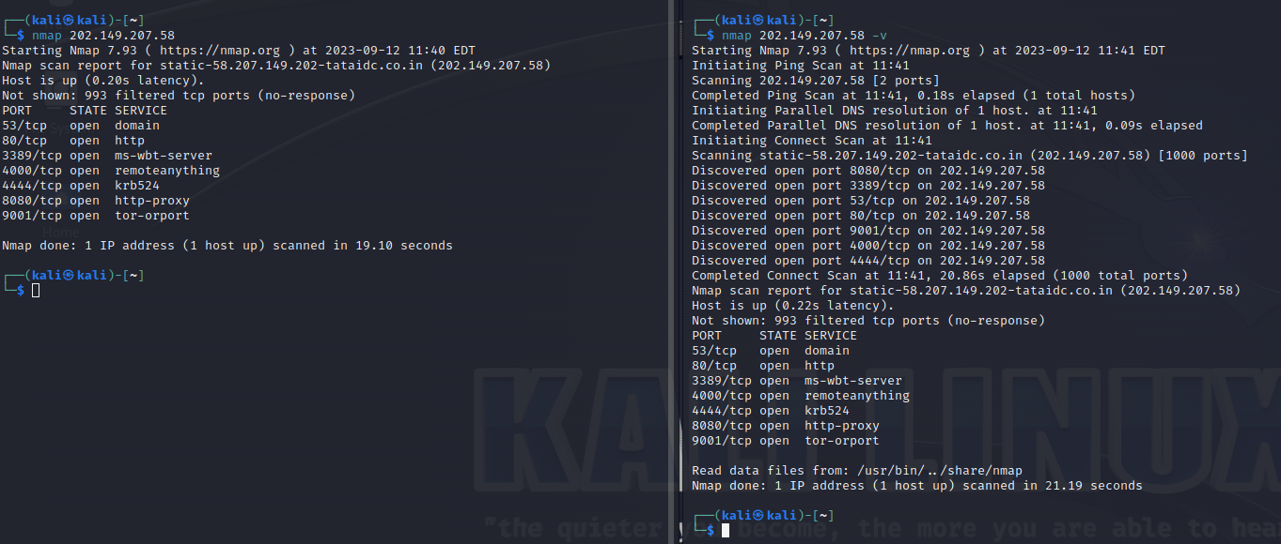

1. 202.149.207.58 ( -vv)

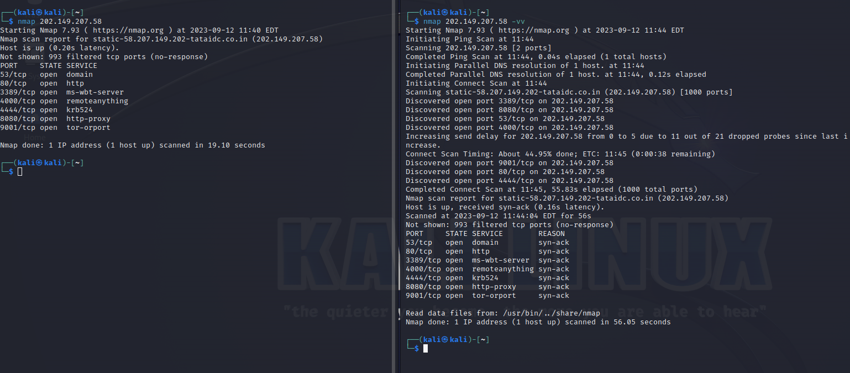

1.20.40.0.168 (-v)

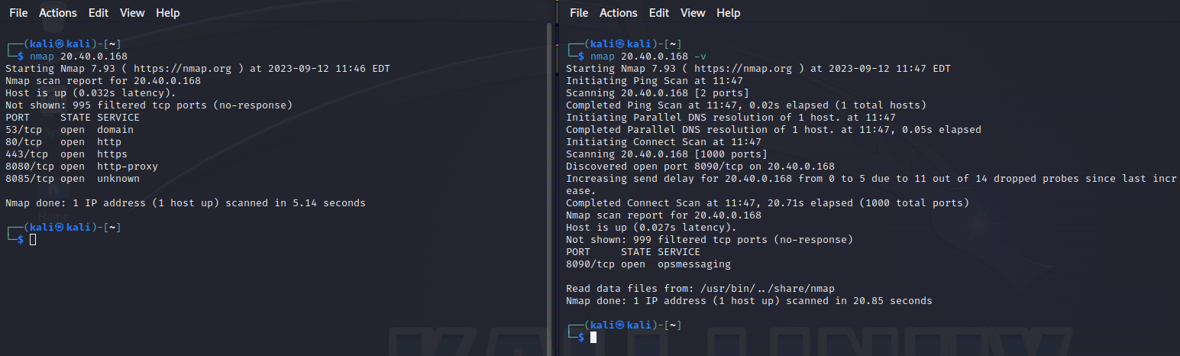

2. 20.40.0.168 (-vv)

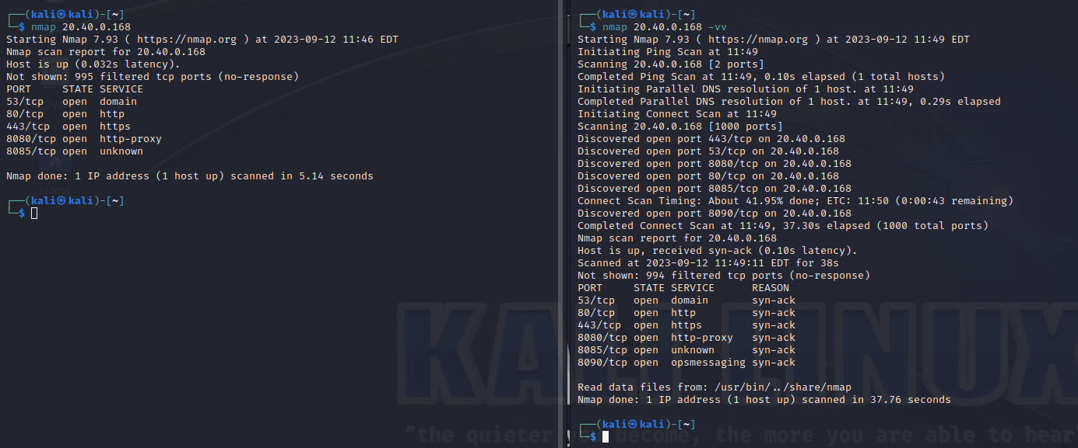

1. 165.232.178.79 (-v)

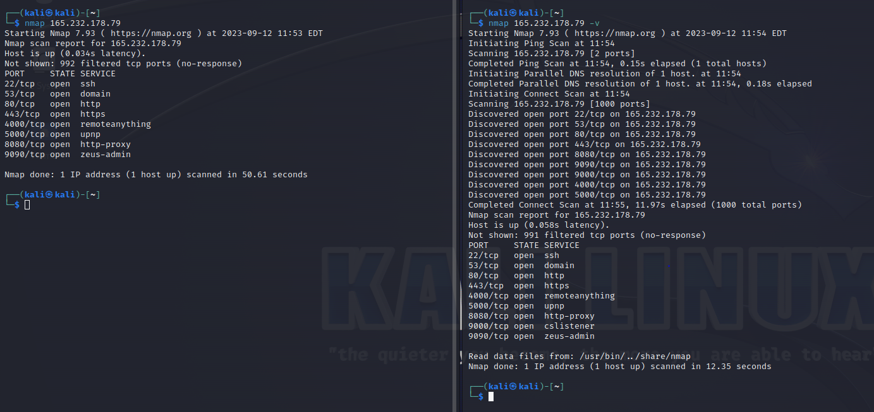

1. 165.232.178.79 (-vv)

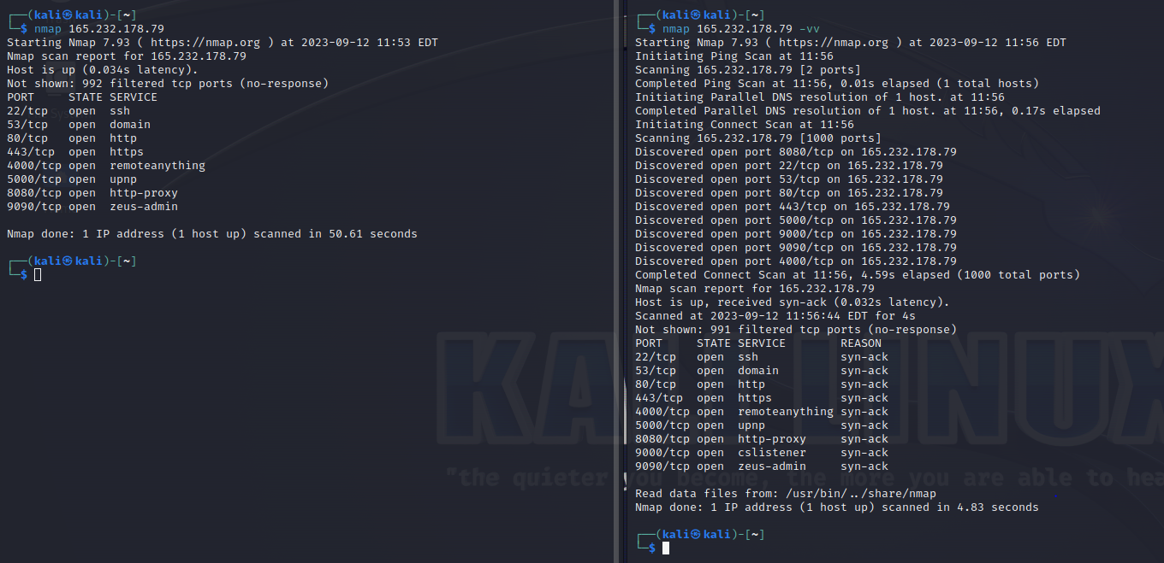

1. 43.205.128.56 (-v)

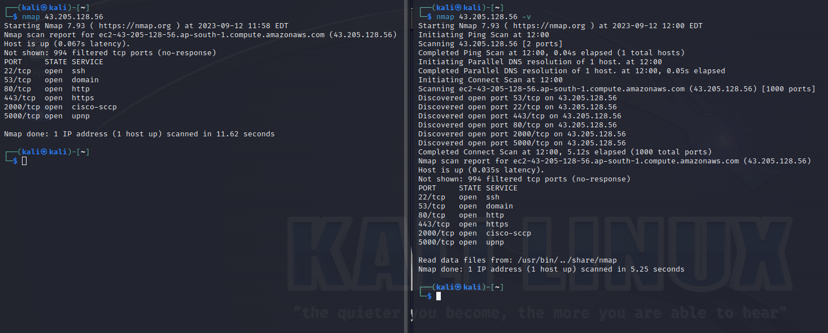

2. 43.205.128.56 (-vv)

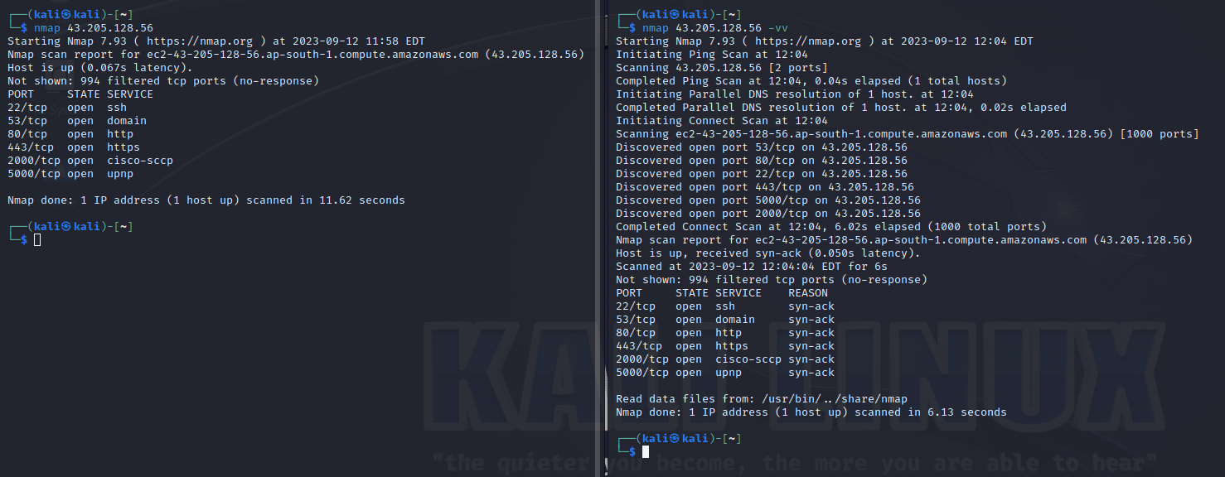

1. 13.233.90.0 (-v)

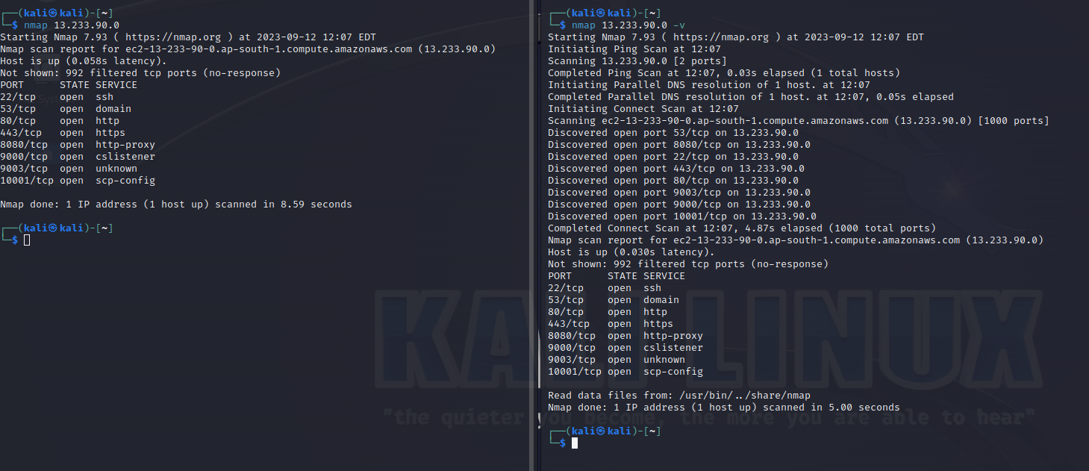

1. 13.233.90.0

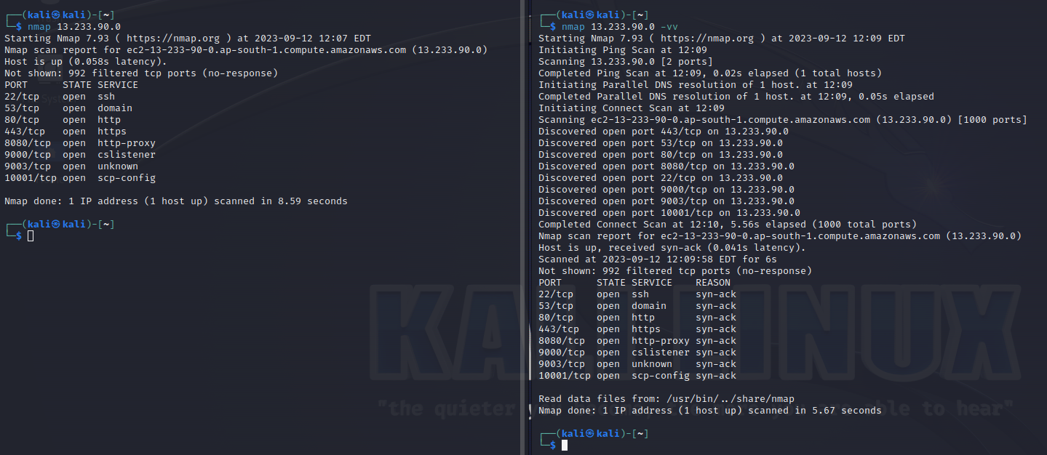

1. 13.234.147.158 (-v)

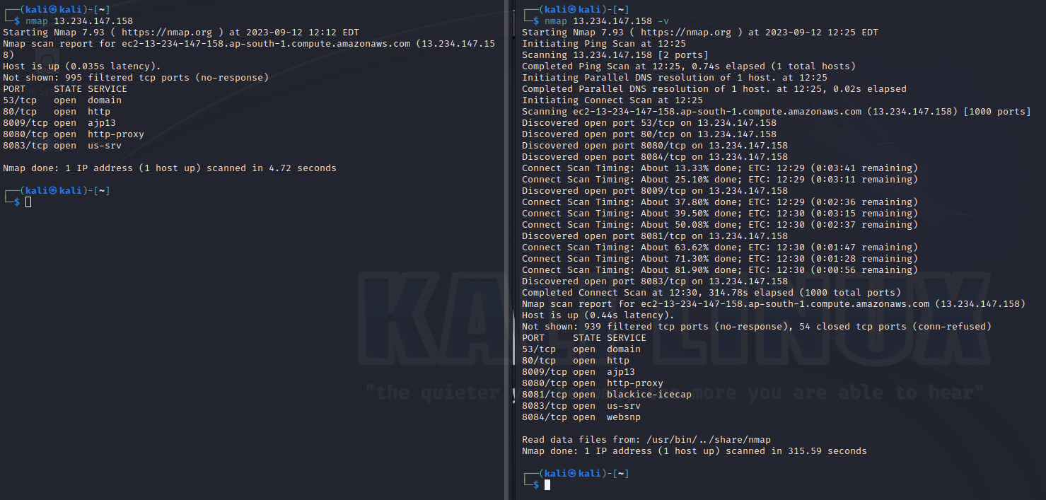

1. 13.234.147.158 (-vv)

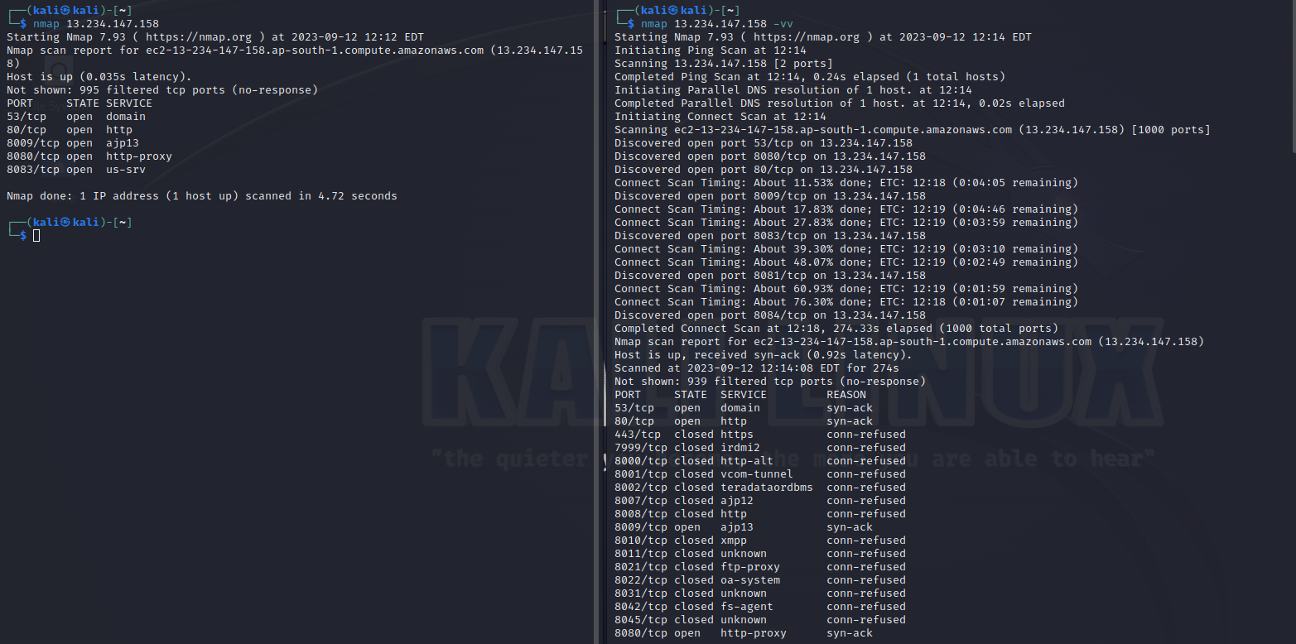

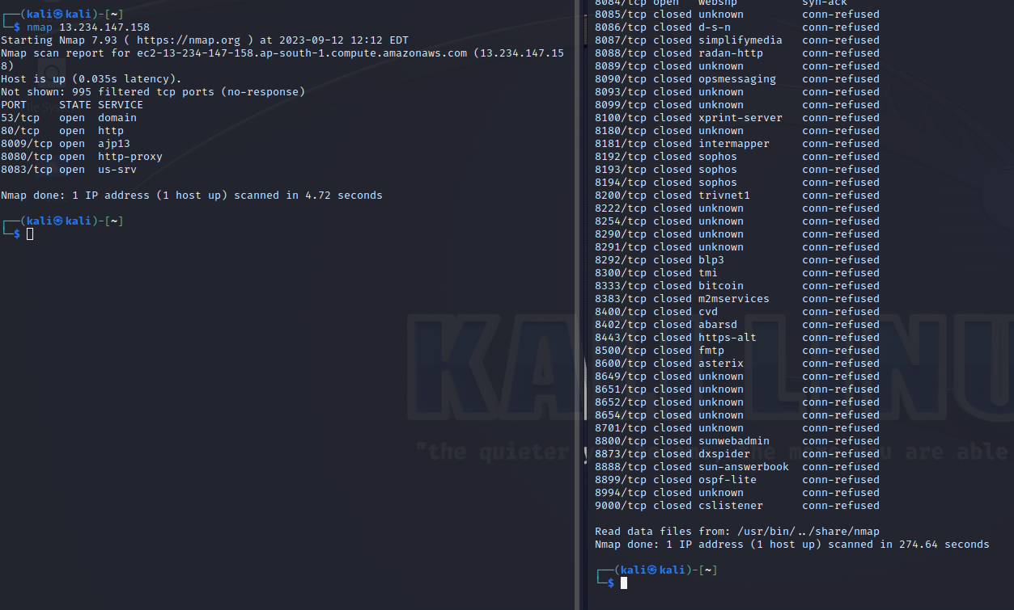

1. 198.100.155.165 (-v)

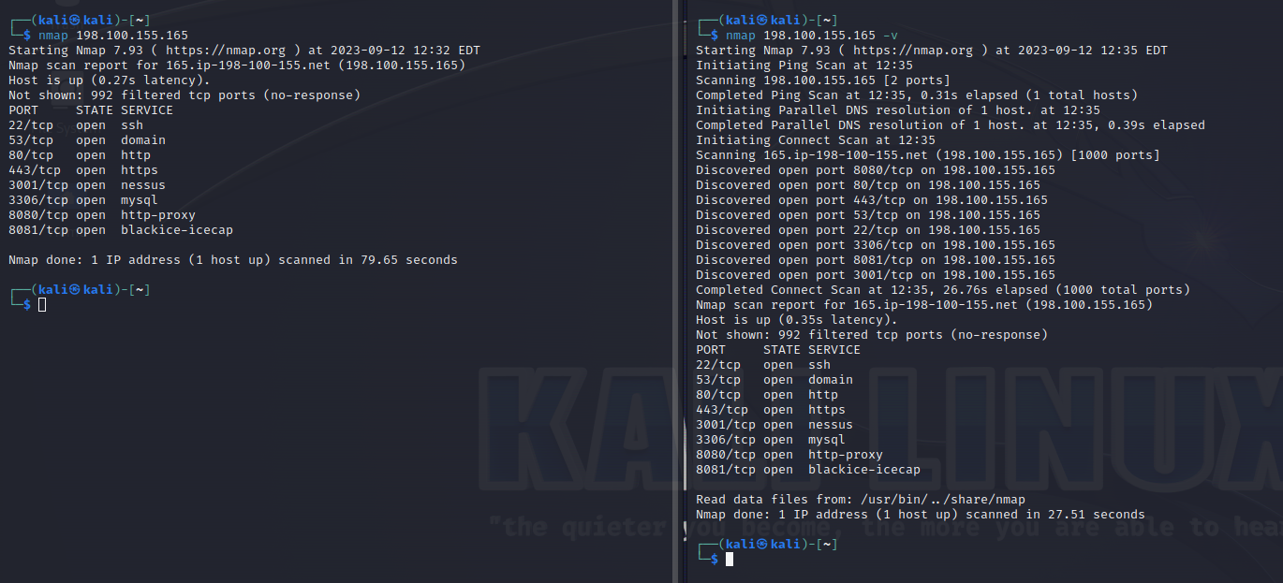

1. 198.100.155.165 (-vv)

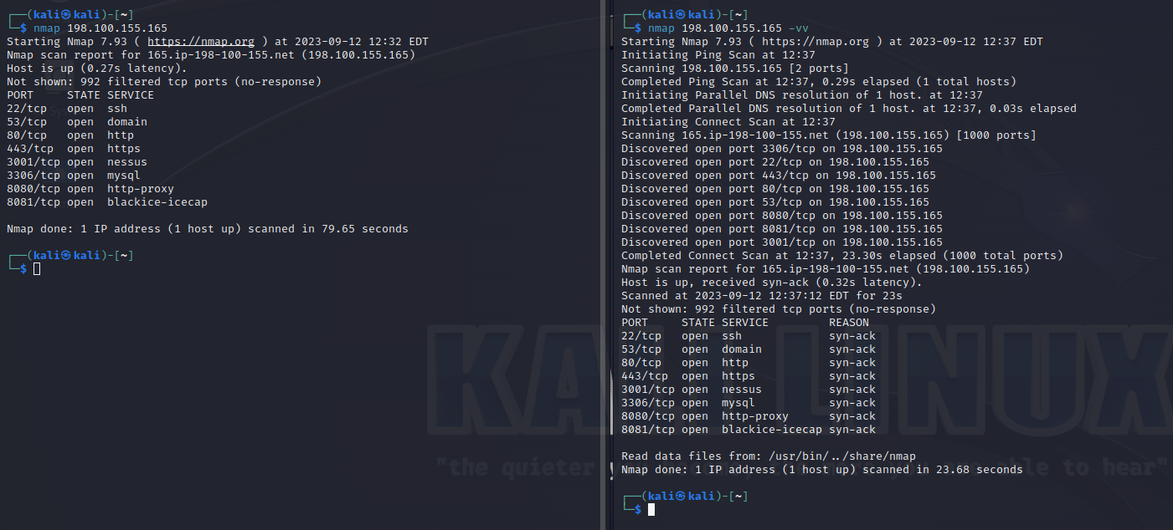

1. 172.105.154.45

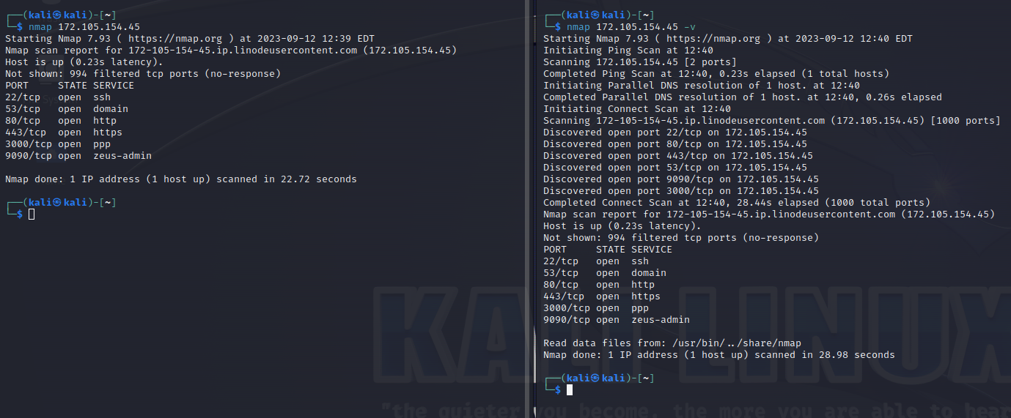

1. 172.105.154.45 (-vv)

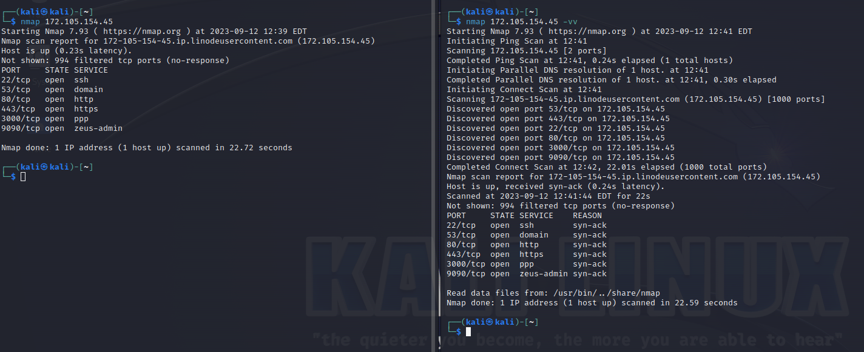

1. 31.187.75.39 (-v)

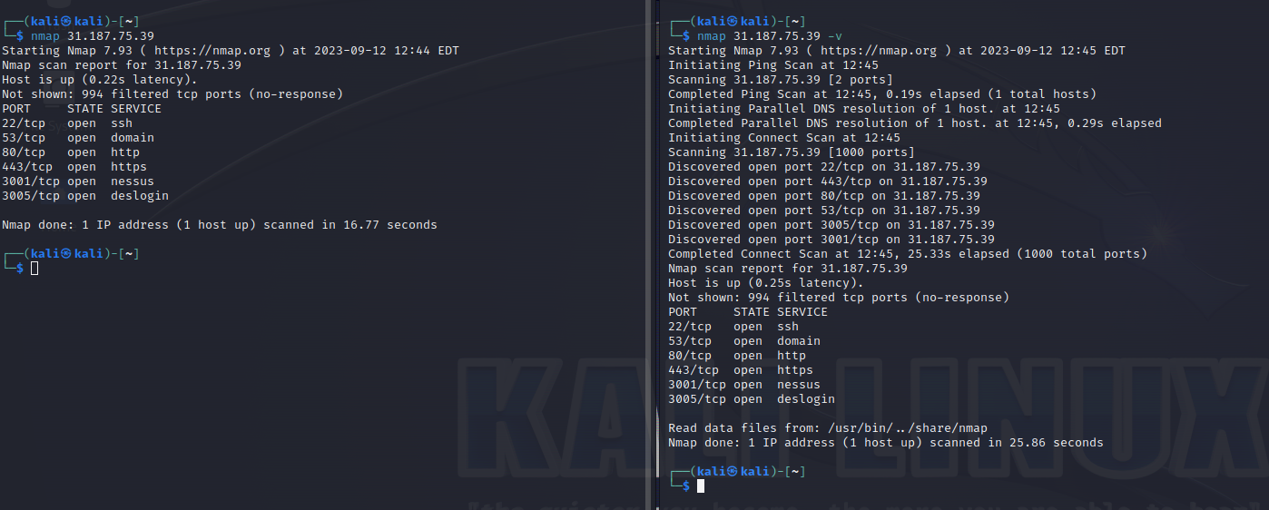

1. 31.187.75.39 (-vv)

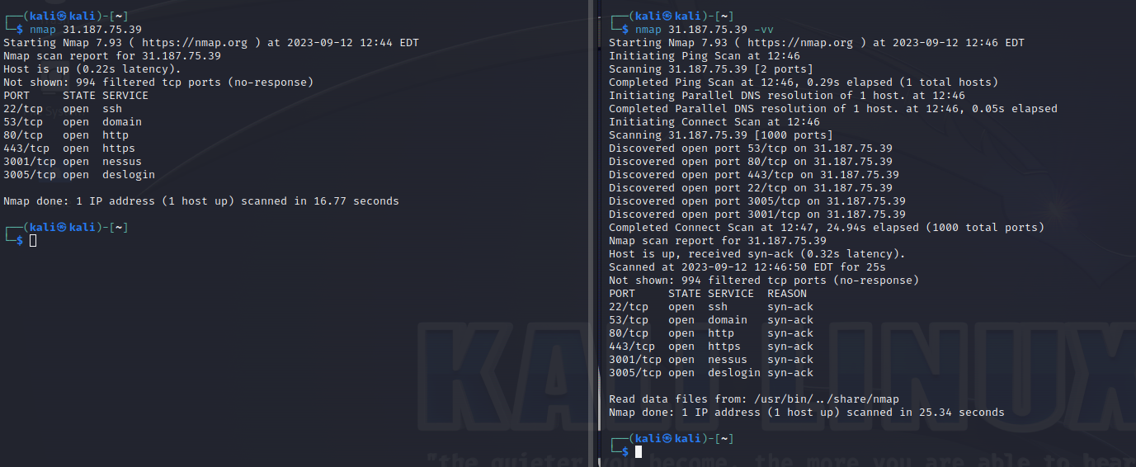

.

1. 34.154.10.192 (-v)

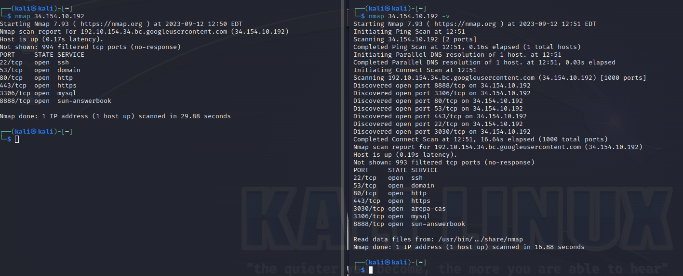

2. 34.154.10.192 (-v)

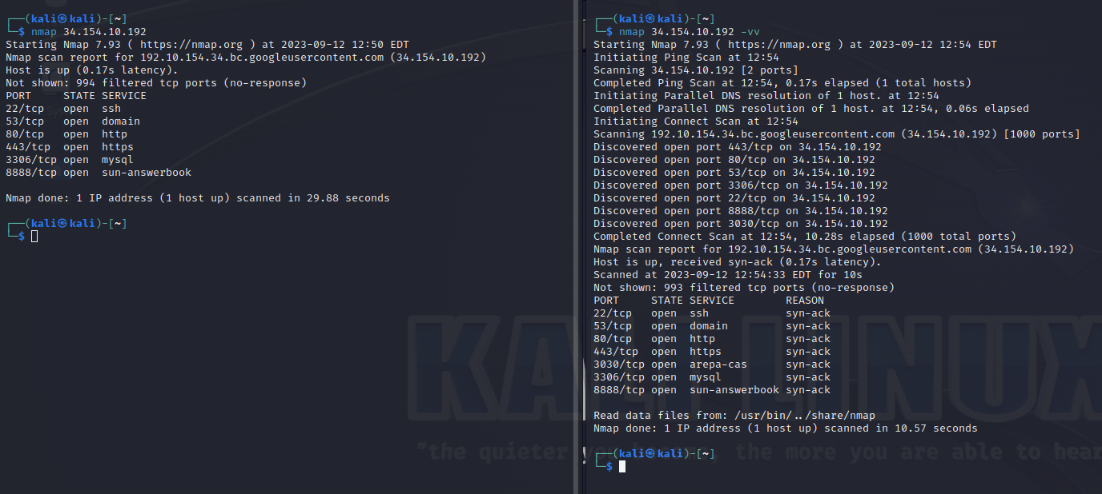

1. 123.201.131.113 (-v)

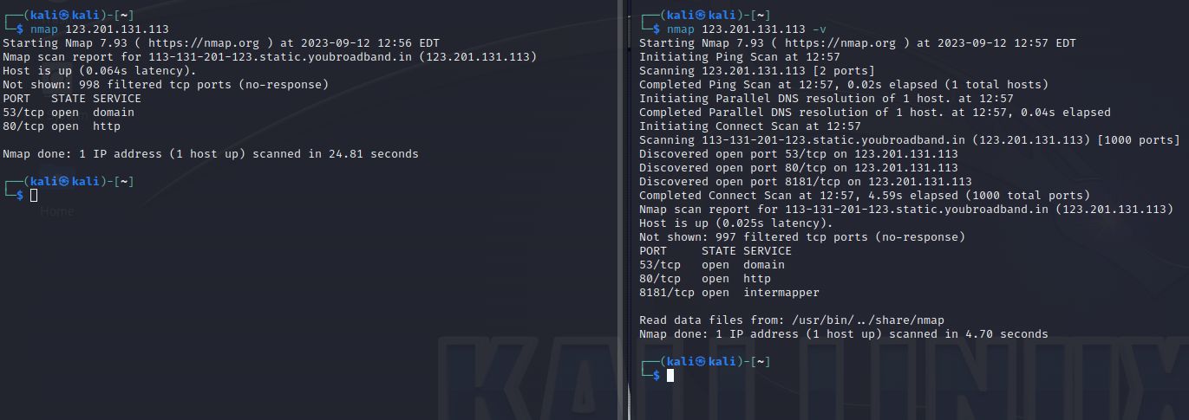

1. 123.201.131.113 (-vv)

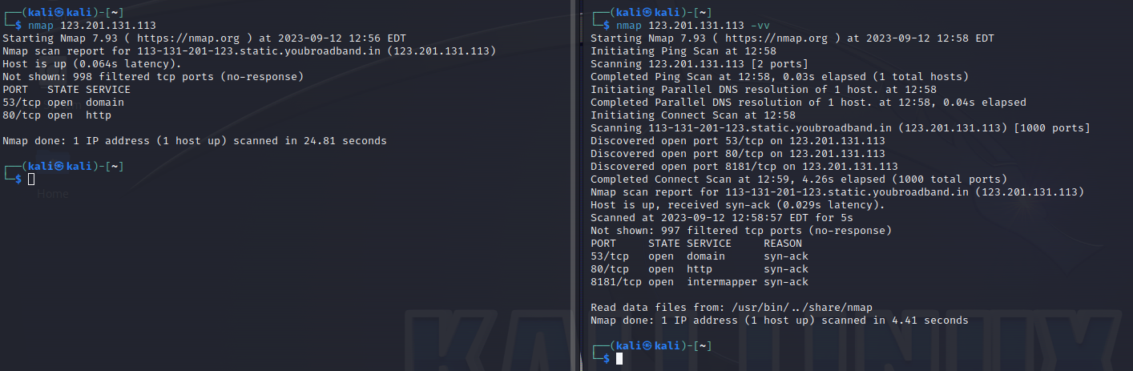

1. 159.65.150.98 (-v)

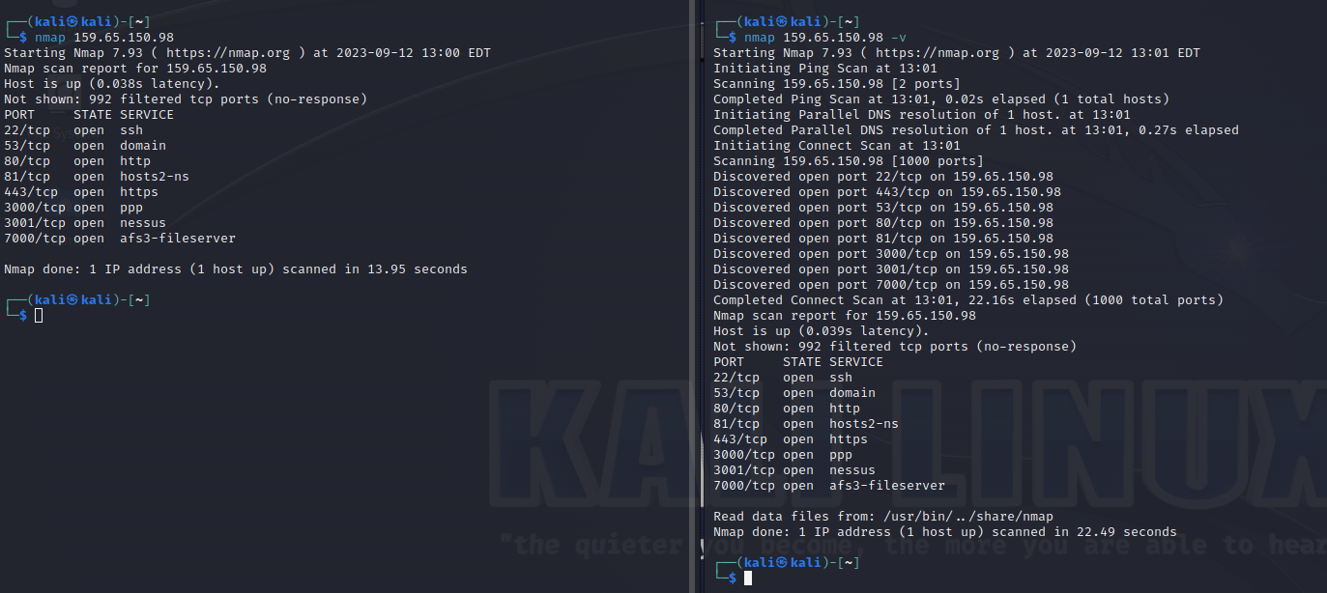

1. 159.65.150.98 (-vv)

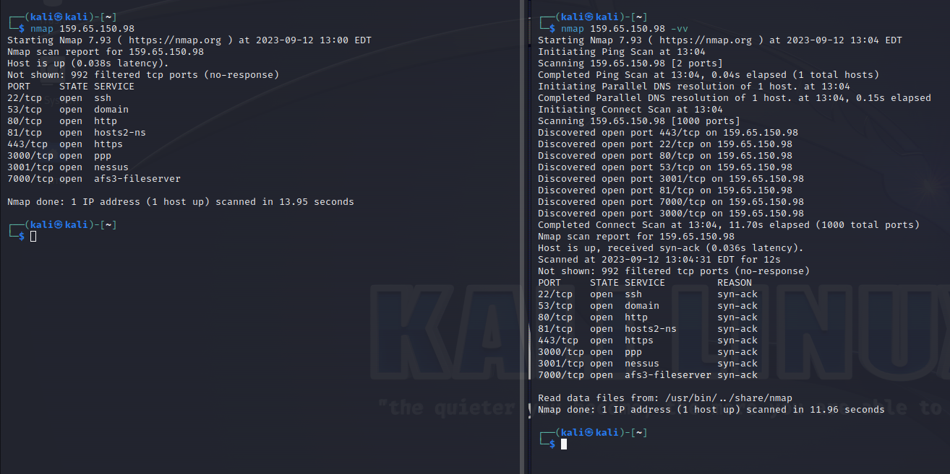

1. 15.207.163.1 (-v)

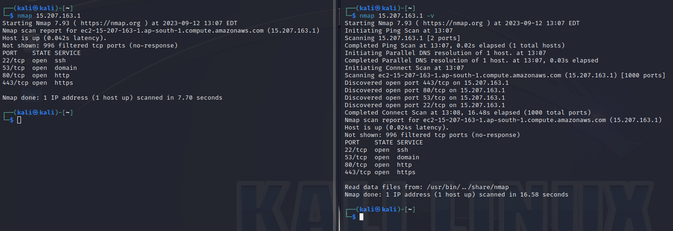

1. 15..207.163.1 (-vv)

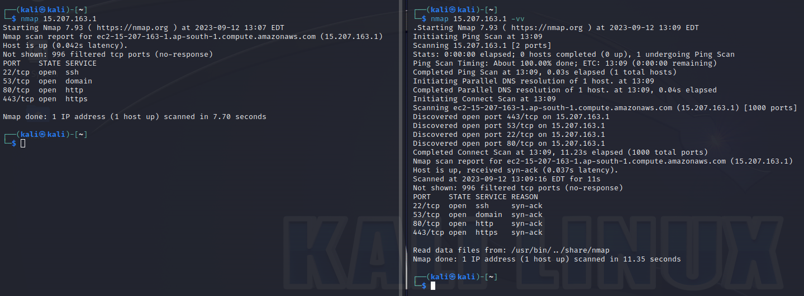

1. 43.204.127.142 (-v)

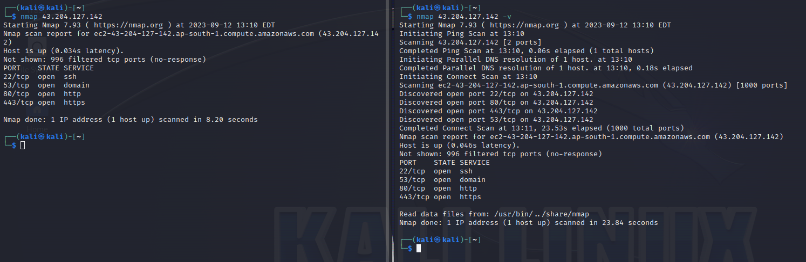

1. 43.204.127.142 (-vv)



